# **Práctica 11: Frentes de pareto**

En esta práctica se simulan escenarios dónde se toman decisiones en función a algunos objetivos o criterios, los cuales pueden ser contradictorios entre sí.

## **Meta**

Paralelizar el código secuencial [1] utilizado como ejemplo en clase donde sea conveniente; además graficar el porcentaje de soluciones que pertenecen al Frente de Pareto en función al número de objetivos k.

## **Desarrollo del código**

En esta parte sólo serán discutidas las modificaciones al código secuencial, el código completo puede encontrarse aquí.

> obj <- *list*()

> obj<-foreach(i=**1**:k,combine=rbind) %dopar% poli(md, vc, tc)

> evaluacion<-function(j){

+ datos<-double()

+ for (i in **1**:n) {*# para todos los objetivos*

+ res<- eval(obj[[j]], sol[i,], tc)

+ datos<-rbind(datos,res)

+ }

+ return(datos)

+ }

> val<-foreach(j=**1**:k,.combine=cbind)%dopar%evaluacion(j)

> dominios<- function(i){

+ d <- *logical*()

+ for (j in **1**:n) {

+ d <- c(d, domin.by(sign * val[i,], sign * val[j,], k))

+ }

+

+ return(sum(d))

+ }

> dominadores<-foreach(i=**1**:n,.combine=c)%dopar% dominios(i)

> no.dom <- *logical*()

> for (i in **1**:n){

+ no.dom<-c(no.dom,dominadores[i]==**0**)

+ }

> colnames(resultados)<-c("Tipo","Replica","Objetivos","Soluciones","Tiempo")

> resultados$Tipo <- as.factor(resultados$Tipo)

> resultados$Soluciones <- as.factor(resultados$Soluciones)

> resultados$Objetivos <- as.factor(resultados$Objetivos)

> resultados$Tiempo<-as.numeric(levels(resultados$Tiempo))[resultados$Tiempo]

>

> library(ggplot2)

> ggplot(data=resultados, aes(x = Soluciones, y= Tiempo,color=Tipo)) +

+ geom_boxplot()+facet_grid(Objetivos~.,switch = "both")+

+ theme(legend.position = "bottom")+

+ theme_bw()

> ggsave("Paralelizacion_k5.png")

+ ggplot(data=datos,aes(datos$Objetivos,(datos$Soluciones\***100**/n))) +

+ geom_violin(scale="width",fill="dodgerblue4")+

+ geom_boxplot(width=**0.25**,fill="gainsboro", color="black",outlier.size = **0.1**) +

+ xlab("Objetivos") +

+ ylab("Frecuencia (%)")

+ ggsave("Frecuncia_objetivos_no.png")

## **Resultados**

# 

Figura 1 Tiempo de ejecución para diferente número de funciones objetivo (k) y número de soluciones (n)

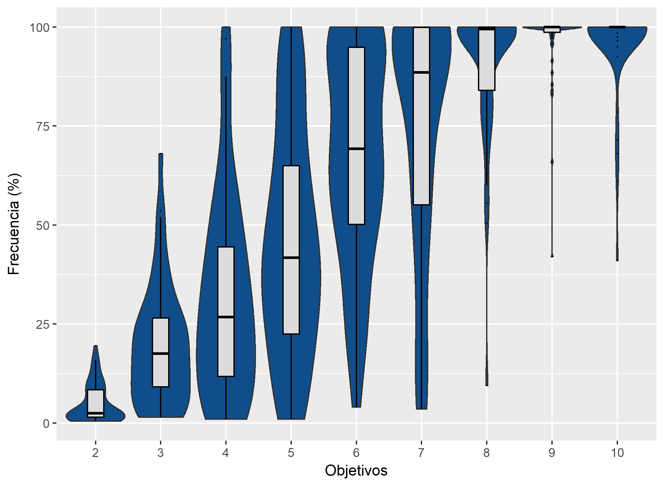

Figura 2 Gráficos de violín que muestra la distribución del porcentaje de soluciones que pertenecen al frente de Pareto

# **Práctica 8: Reto 1**

## **Meta**

## **Desarrollo del código**

> if (nf>**2**){

+ n.frente<-frente[order(frente$x),]

+ distancia<-c()

+ for (i in **1**:nf-**1**){

+ d<- sqrt((n.frente[i,]$x-n.frente[i+**1**,]$x)\*\***2**+(n.frente[i,]$y-n.frente[i+**1**,]$y)\*\***2**)

+ distancia<-c(distancia,d)

+ }

+ rd<-mean(distancia)

+

+ mantener<-rep(**FALSE**,nf)

+

+ for (i in **1**:nf){

+ if (n.frente[i,]==head(n.frente,n=**1**)||n.frente[i,]==tail(n.frente,n=**1**)){

+ mantener[i]=**TRUE**}else{

+ j<-max(which(mantener))

+ d<-sqrt((n.frente[i,]$x-n.frente[j,]$x)\*\***2**+(n.frente[i,]$y-n.frente[j,]$y)\*\***2**)

+ if(d>=rd){mantener[i]=**TRUE**}else{mantener[i]=**FALSE**}

+ }

+ }

+

+ diverso<-subset(n.frente,mantener)

+ ggplot()+

+ geom_point(data=val,aes(x,y))+

+ xlab(xl)+ylab(yl)+

+ geom_point(data=frente,aes(x,y),color="red",size=**2**)+

+ geom_point(data=diverso,aes(x,y),color="green",size=**3**)+

+ ggtitle("Ambos frentes")

+ ggsave("Ambos_frentes.png")

## **Resultados**

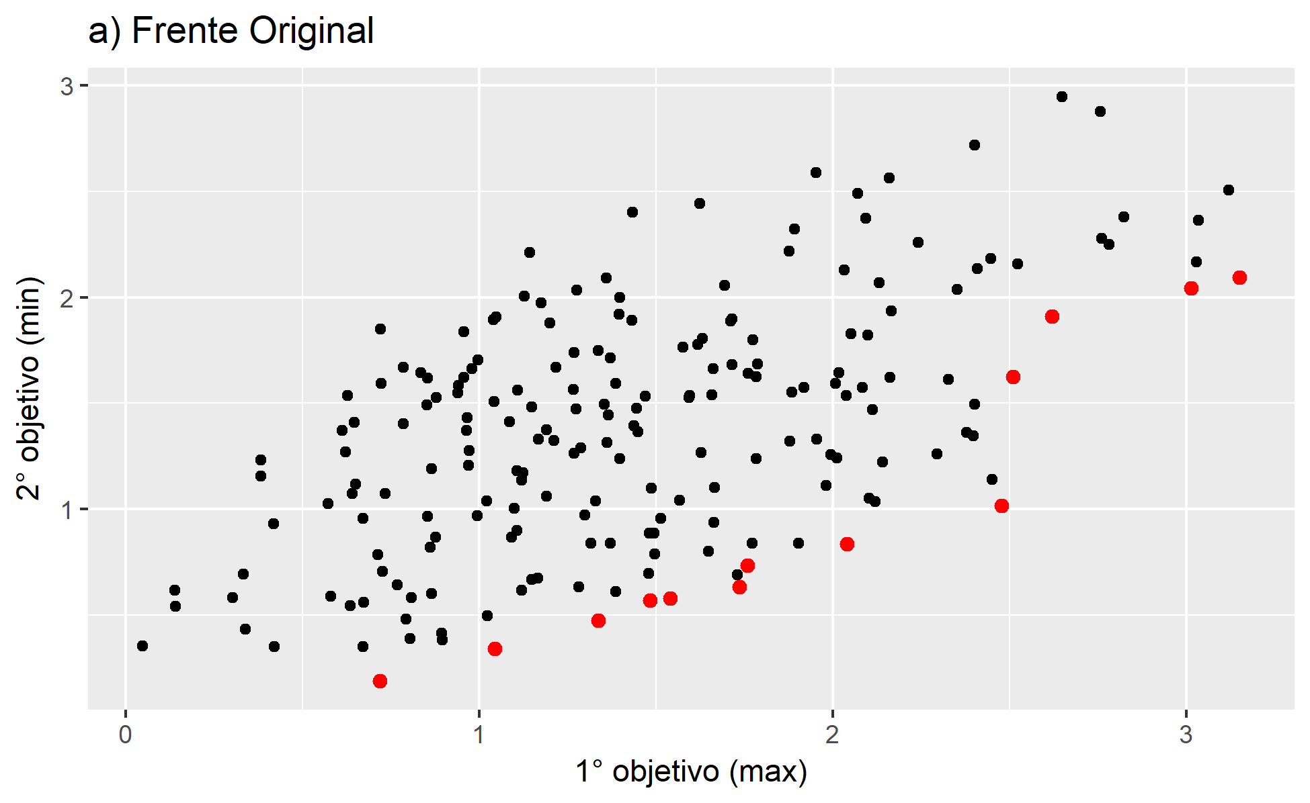

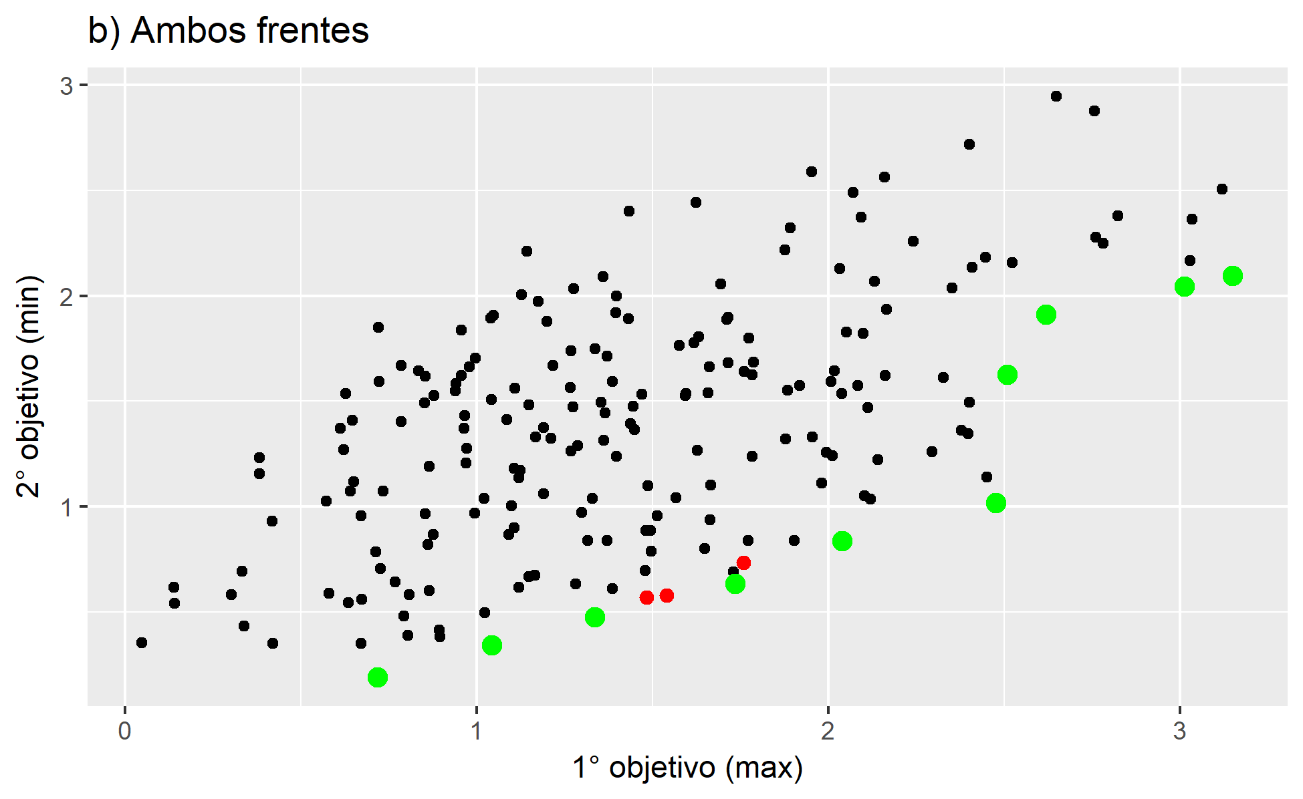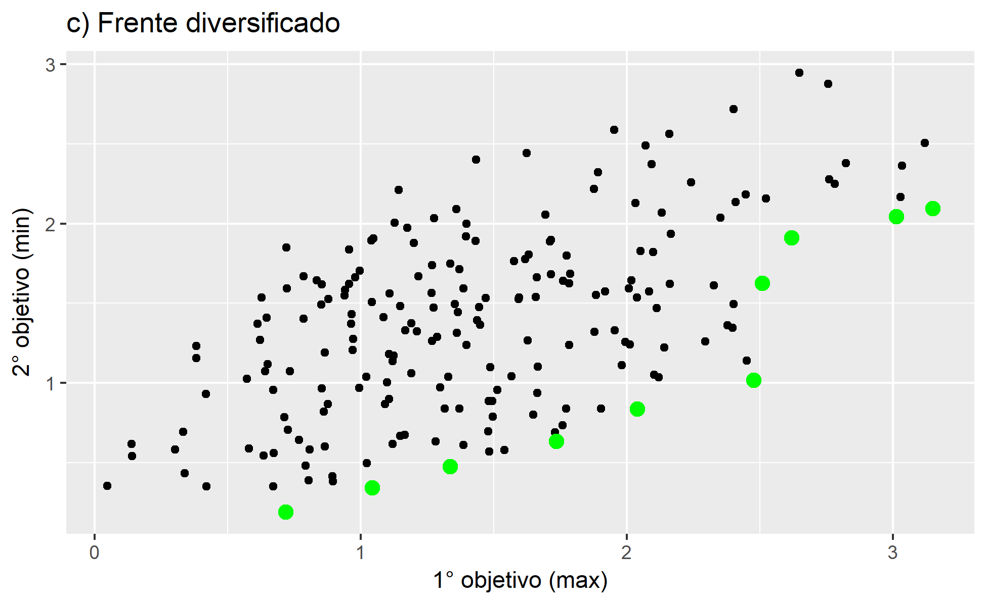

Figura 3Comparación entre el frente de pareto dado (puntos rojos) y el frente de pareto diversificado (puntos verdes)

## **Referencias**

[1] Elisa.dyndns-web.com. (2017). P8 — R paralelo — Schaeffer. [online] Available at: http://elisa.dyndns-web.com/teaching/comp/par/p8.html [Accessed 2 Oct. 2017].